География 6 класс

Учитель: Чурина Ирина Николаевна
Электронная почта: churinairina2@yandex.ru

УЧЕБНИК: география 5-6 класс, А.И. Алексеев, В.В. Николина, Е.К. Липкина - М.: Просвещение, 2016

Содержание курса за I полугодие

Гидросфера — водная оболочка Земли (п. 28-36)
Вода на Земле. Части гидросферы. Мировой круговорот воды.
Океаны. Части Мирового океана. Методы изучения морских глубин. Свойства вод Мирового океана. Движение воды в океане. Использование карт для определения географического положения морей и океанов, глубин, направлений морских течений.
Воды суши. Реки Земли — их общие черты и различия. Речная система. Питание и режим рек. Озера, водохранилища, болота. Использование карт для определения географического положения водных объектов, частей речных систем, границ и площади водосборных бассейнов, направления течения рек. Значение поверхностных вод для человека, их рациональное использование.
Происхождение и виды подземных вод, возможности их использования человеком. Ледники — главные аккумуляторы пресной воды на Земле.
Человек и гидросфера. Источники пресной воды на Земле. Проблемы, связанные с ограниченными запасами пресной воды на Земле и пути их решения.
Атмосфера — воздушная оболочка Земли (п. 38-39)
Атмосфера. Состав атмосферы, ее структура. Значение атмосферы для жизни на Земле. Нагревание атмосферы, температура воздуха, распределение тепла на Земле.

За второе полугодие учащийся должен изучить темы:

Биосфера Земли.(48-50). Разнообразие растительного и животного мира Земли. Особенности распространения живых организмов на суше и в Мировом океане. Границы биосферы и взаимодействие компонентов природы. Приспособление живых организмов к среде обитания. Биологический круговорот. Роль биосферы. Широтная зональность и высотная поясность в растительном и животном мире. Влияние человека на биосферу. Охрана растительного и животного мира Земли.
Почва как особое природное образование. Состав почв, взаимодействие живого и неживого в почве, образование гумуса. Строение и разнообразие почв. Главные факторы (условия) почвообразования, основные зональные типы почв. Плодородие почв, пути его повышения. Роль человека и его хозяйственной деятельности в сохранении и улучшении почв.
Географическая оболочка Земли.(51-53). Строение, свойства и закономерности географической оболочки, взаимосвязи между ее составными частями. Территориальные комплексы: природные, природно-антропогенные. Географическая оболочка — крупнейший природный комплекс Земли. Широтная зональность и высотная поясность. Природные зоны Земли. Особенности взаимодействия компонентов природы и хозяйственной деятельности человека в разных природных зонах. Географическая оболочка как окружающая человека среда.

Задания по теме «Гидросфера – водная оболочка Земли», «Атмосфера – воздушная оболочка Земли»

- Поверхностные воды какого из перечисленных морей наиболее теплые?
А) Балтийского Б) Охотского В) Белого Г) Средиземного

- Какой буквой на фрагменте карты обозначено теплое течение?

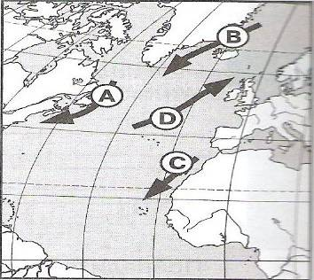

1) А 2) В 3) С 4) Д

- Что является причиной возникновения цунами?
А) постоянные ветры Б) подводные землетрясения
В) вертикальные движения вод Океана Г) притяжение Луны и Солнца

- Используя физическую карту России, определите, верны ли следующие утверждения.
А) Уральские горы являются водоразделом рек Волги и Камы.
Б) Город Пермь находится в бассейне реки Волги.

1) верно только А 3) оба верны
2) верно только Б 4) оба неверны

- Какое питание преобладает у большинства рек России в зимнее время?
А) дождевое Б) снеговое В) подземное Г) ледниковое

- Какой буквой на карте обозначено устье реки?

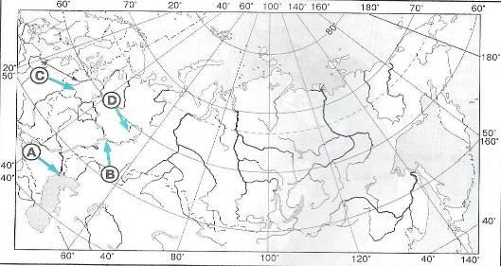
1) А 2) В 3) С 4) Д

- Для какой из территорий, обозначенных на карте России, характерно сплошное распространение многолетней мерзлоты?

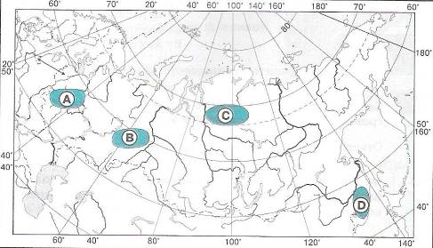

1) А 2) В 3) С 4) Д

- Верны ли следующие утверждения?
А) Озера тектонического происхождения обычно наиболее глубокие.
Б) Бессточные озера обычно небольшие и неглубокие.

1) верно только А 3) оба верны
2) верно только Б 4) оба неверны

- Установите соответствие между морями, обозначенными на карте, и типами, к которым они относятся.

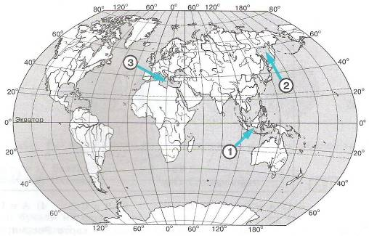

МОРЕ ТИП МОРЯ
1) 1 А) окраинные
2) 2 Б) внутренние
3) 3 В) межостровное
Запишите буквы, соответствующие выбранным ответам.
10. Узкие вытянутые участки водной поверхности, соединяющие две акватории и разделяющие участки суши это -
__________________________ .
11. Самым глубоким океаном является:
а) Индийский б) Атлантический в) Северный Ледовитый г) Тихий
12. Какой из перечисленных газов преобладает в составе атмосферы?

1) азот 3) углекислый газ
2) кислород 4) аргон

13. Самый нижний, непосредственно прилегающий к земной поверхности слой атмосферы называется:

1) стратосферой 3) экзосферой
2) тропосферой 4) мезосферой

14. Верны ли следующие утверждения?

А) Образование облаков (тумана) происходит при охлаждении воздуха.
Б) Когда воздух поднимается вверх, он нагревается.

1) верно только А 3) оба верны
2) верно только Б 4) оба неверны

15. На каком рисунке показан угол падения солнечных лучей, при котором земная поверхность будет получать наименьшее количество солнечного тепла?

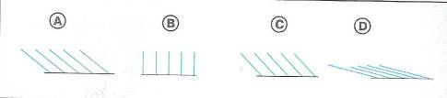

1) А 2) В 3) С 4) Д

16. Как называется прибор, используемый для измерения атмосферного давления?

17. Установите соответствие:
Часть Мирового океана Название объекта
а) остров 1) Средиземное
б) залив 2) Мадагаскар
в) пролив 3) Гибралтарский
г) море 4) Гвинейский
Итоговая контрольная работа за курс 6 класса

1 вариант
1.Основную массу пресной воды на Земле содержат
А) реки
Б) болота
В) ледники
Г) озёра
2. Средняя соленость в океане
А) 42‰
Б) 35‰
В) 1‰
3.Важнейшим свойством воды является то, что вода:
А) медленно нагревается и быстро остывает
Б) уменьшается в объеме при замерзании
В) растворяет многие вещества
4.Природное углубление, в котором образовалось озеро
А) русло
Б) пойма
В) котловина
5.Чем ниже стоит Солнце над горизонтом, тем:
А) больше прогревается воздух
Б) больше угол падения солнечных лучей на поверхность Земли
В) меньше угол падения солнечных лучей на поверхность Земли
6.Какой вид осадков выпадает из воздуха?
А) снег
Б) иней
В) град
7.Установите соответствия между названием прибора и параметром, который он измеряет

- Барометр | А) температура воздуха
- Осадкомер | Б) направление ветра
- Флюгер | В) количество осадков
- Термометр | Г) атмосферное давление

8. Какой ветер меняет свое направление 2 раза в сутки?
9. Самое глубокое озеро на Земле.
10. Прочитайте текст и выполните задание.
(1)Состояние нижнего слоя атмосферы – тропосферы – в данное время в данном месте называют погодой. (2)Погода складывается из температуры воздуха, атмосферного давления, ветра, облачности, влажности воздуха и атмосферных осадков. (3)От температуры воздуха зависят влажность и атмосферное давление, а различия в атмосферном давлении определяют направление и силу ветра. (4)Образование облаков и выпадение осадков зависят от влажности воздуха. (5)За погодой наблюдают на метеорологических станциях. (6) По данным метеонаблюдений составляются синоптические карты и прогнозы погоды.
По каким предложениям можно сделать вывод об основных элементах погоды? Запишите номера предложений.

- На метеорологической станции города N в течение года наблюдали за температурой воздуха. По результатам наблюдений метеорологи построили график годового хода температуры. Используя график годового хода температуры, определите, какой месяц был самым холодным в году и какова годовая амплитуда температур?

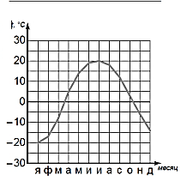
- На каком рисунке знаками отображена погода в тот день, когда температура воздуха
опустилась ниже 15 градусов мороза? Укажите букву, которой обозначен этот рисунок.
Составьте описание погоды в этот день.
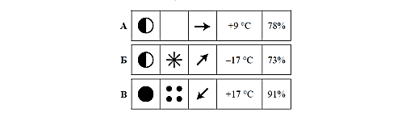

- На какой фотографии изображена степь, а на какой тайга?

Установите соответствие между географическими особенностями и природными
зонами, сведения запишите в таблицу.

ГЕОГРАФИЧЕСКИЕ ОСОБЕННОСТИ | ПРИРОДНЫЕ ЗОНЫ
А) безлесное пространство, покрытое травянистой растительностью  Б) продолжительная холодная зима с устойчивым снежным покровом  В) местообитание дрофы, орла, стрепета  Г) тёплое засушливое лето  Д) занимает территорию в пределах умеренного пояса только Северного полушария  Е) местообитание многих пушных зверей: соболя, куницы, лисицы и др. | - Степь  - Тайга
  А | Б | В | Г | Д | Е

